**CMEI MONTEIRO LOBATO**

ALUNO: ________________________________________

TIAS: ANTÔNIA E SALETE

**ATIVIDADE NATALINA**

OBSERVE AS FIGURAS E PINTE NAS CORES PEDIDAS:

  
  
  
  
  
  
  
  
  
  
 VERMELHO AMARELO AZUL

LIGUE OS NÚMEROS IGUAIS:

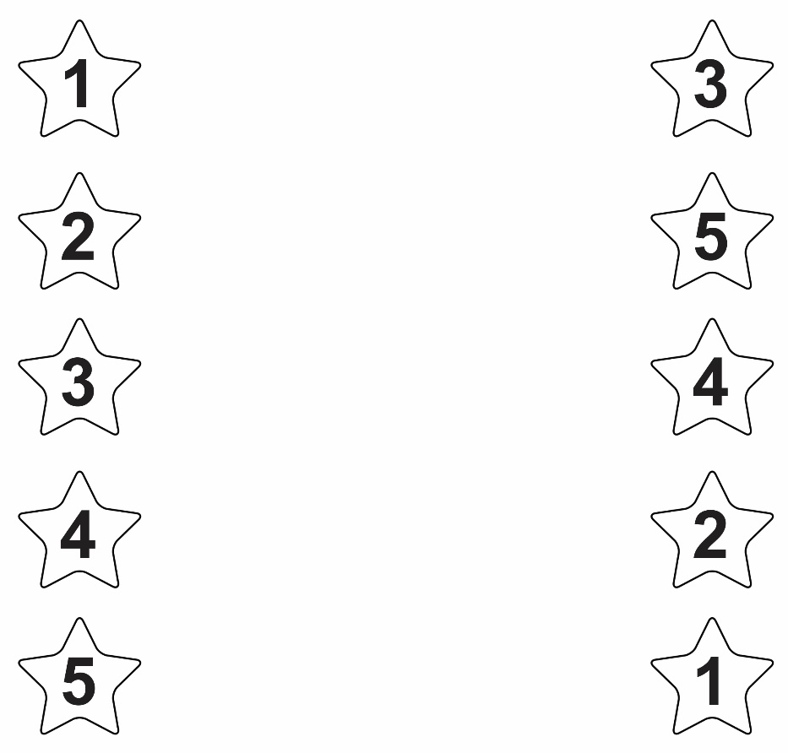

**BOAS FESTAS !**